Hotel Saint Germain (Reserva de Quartos)

**Sistema *<< Hotel Saint Germain (Reserva de Quarto) >>***

**Caso de Uso “<< *UC006 – Solicitar Serviços de Quarto>>*”**

Versão << *nº1* >>

**Histórico de Revisão**

|  |  |  |  |
| --- | --- | --- | --- |
| Data | **Versão** | **Descrição** | **Autor** |
| **26/08/2019** | **1.0** | **Criação do Documento.** | **Alex, Brendon, Bruna Barros, Carlos, Glauco, Leonardo Artigas, Luiz Felipe, Victor Curi** |

**Índice**

1. INTRODUÇÃO 4
2. OBJETIVO 4
3. REQUISITOS FUNCIONAIS 4
4. REQUISITOS NÃO FUNCIONAIS 4
5. ATORES 4
6. DOCUMENTOS RELACIONADOS 4
7. PRÉ-CONDIÇÕES 4
8. PÓS-CONDIÇÕES 4
9. FLUXO PRINCIPAL 4
10. FLUXOS ALTERNATIVOS 5
    1. CLIENTE SOLICITA SERVIÇO DE MASSAGEM 5
    2. CLIENTE SOLICITA FRIGOBAR 5
11. FLUXOS DE EXCEÇÃO 5
    1. CLIENTE PROVOCA O CANCELAMENTO DO PEDIDO DO PRODUTO 5
    2. SEM PRODUTO EM ESTOQUE 5
12. PROTÓTIPOS DE TELA 5
13. REGRAS DE NEGÓCIO 6
14. CASOS DE TESTE 6
15. OBSERVAÇÕES 6
16. ANEXOS 6
17. Introdução

Este Caso é ativado quando o Cliente solicita algum serviço de quarto.

1. Objetivo

Permitir que o Cliente receba os serviços de quarto solicitado.

1. Requisitos funcionais
   * Solicitar Serviços de Quarto.
   * Gerar Relatório(Extensão).
2. Requisitos não funcionais
   * Geral.
3. Atores
   * Cliente;
   * Funcionário.
4. Documentos relacionados
   * Não se aplica.
5. Pré-condições
   * Sistema esteja operante.
6. Pós-condições
   * Serviço de Quarto entregue como foi solicitado.
7. Fluxo principal

|  |  |
| --- | --- |
| P-1 | Cliente solicita Serviço de Quarto. (A1, A2) |
| P-2 | Funcionário verifica disponibilidade do Serviço. (E1) |
| P-3 | Funcionário verifica se o serviço está incluso no pacote de hospedagem. |
| P-4 | Funcionário verifica estoque do produto.(E2) |
| P-5 | Funcionário envia produto para o Quarto solicitado. |

1. Fluxos alternativos
   1. **<< *Cliente solicita serviço de Massagem* >>**

|  |  |
| --- | --- |
| A-1.1 | Cliente solicita serviço de Massagem. |
| A-1.2 | Funcionário verifica se o serviço está incluso no pacote de hospedagem. |
| A-1.3 | Funcionário informa datas e horários disponíveis para massagem. |
| A-1.4 | Funcionário confirma data solicitada. |

* 1. **<< *Cliente solicita Frigobar* >>**

|  |  |
| --- | --- |
| A-2.1 | Cliente solicita serviço de Frigobar. |
| A-2.2 | Funcionário verifica se o serviço está incluso no pacote de hospedagem. |
| A-2.3 | Funcionário envia serviço para o Quarto solicitado. |

1. Fluxos de exceção
   1. **<< *Cliente provoca o cancelamento do pedido do produto* >>**

|  |  |
| --- | --- |
| E-1.1 | Cliente provoca o cancelamento do pedido do produto. |
| E-1.2 | Retorna para o Fluxo Principal P1. |

* 1. **<< Sem produto em estoque >>**

|  |  |
| --- | --- |
| E-2.1 | Funcionário informa que não contém o produto em estoque. |
| E-2.2 | Funcionário pergunta ao Cliente se deseja outro produto. |
| E-2.3 | Retorna para o Fluxo Principal P3. |
| E-2.4 | Funcionário registra falta do produto no Sistema para quando Gerente criar um relatório, solicitar itens para Fornecedor. (Extende UC008) |

1. Protótipos de Tela

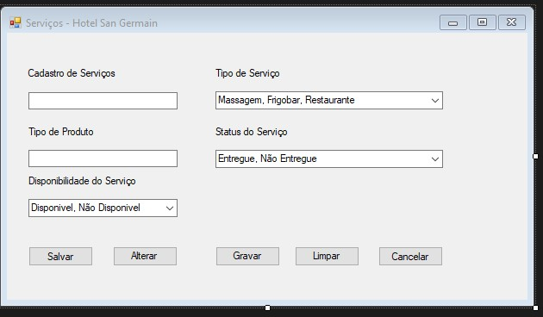

1. Regras de negócio

|  |  |
| --- | --- |
| R-1 | Cliente não pode ter mais que três Serviços de Quarto. |

1. Casos de teste
   * Não se aplica.
2. Observações

Protótipo se aplica ao caso de uso **“<<*UC006 - Solicitar Serviço de Quarto >>*”.**

* + Modelo de protótipo que será modificado na sequencia.

1. Anexos
   * Caso de Uso - UC006 - Solicitar Serviço de Quarto.
   * BPNM - Solicitar Serviço de Quarto.